卒業制作企画書
太田情報商科専門学校
2年 情報システム学科

作品名
Fit Support

制作メンバー【役割分担】
・辺土名【リーダー・DB設計】
・清水【UI MAUI担当】

制作の背景と課題
ダイエットや筋肉トレーニングをしようとしても、何をしたらいいかわからない人のために
簡単なメニューを作れるアプリ。

制作目的
ダイエットや筋力トレーニングを始めたい初心者が、簡単な操作で自分に合ったメニューを選択できるアプリを制作することを目的としている。

ターゲットユーザー
ダイエットをしたい人や筋肉トレーニングを始めたい人、またその両方に取り組みたい初心者を主なターゲットユーザーとしている。

システム概要（コンセプト）
ユーザーが決めた目的や期間に応じて、ダイエットや筋力トレーニングの進め方を提示するシステムである。自分に合った内容を確認できることで、運動へのやる気を高め、継続しやすくすることを目的としている。

必須機能
・ユーザー情報（名前、年齢、身長、体重、性別）
・期間日数
・支援機構
・計算機能

使用技術
・C#（MAUI）

画面構成案
・トップ画面：トップ画面
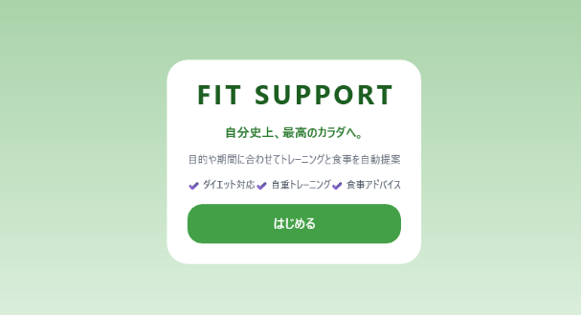

・ユーザー情報画面：ユーザー設定
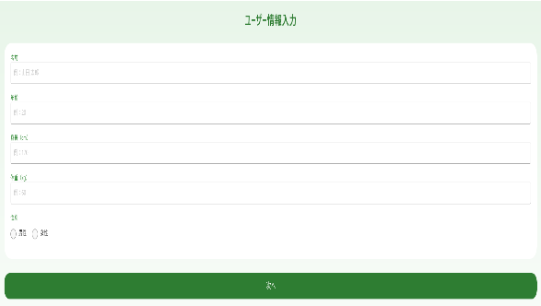

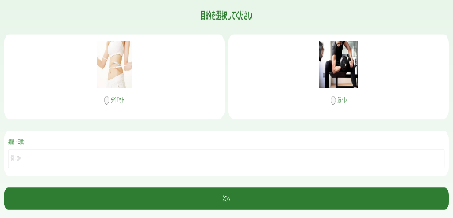
・目的選択画面：ダイエットか、筋トレを選択

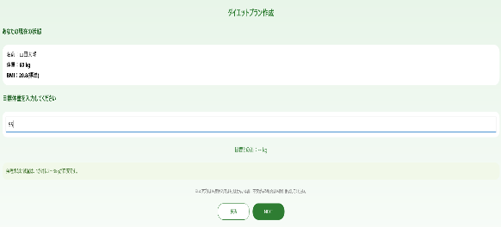
・ダイエット設定画面：目標体重を入力

・筋トレ設定画面：鍛えたい部位を選択
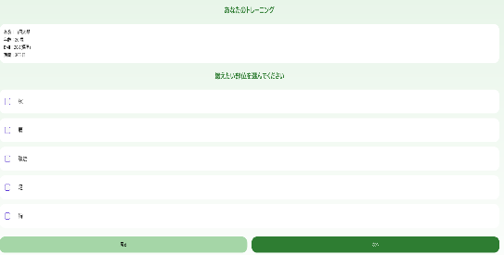

・ダイエット結果画面：消費カロリーや運動量のアドバイス
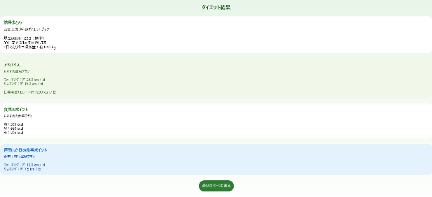

・筋トレ結果画面：鍛えたい部位のトレーニング方法
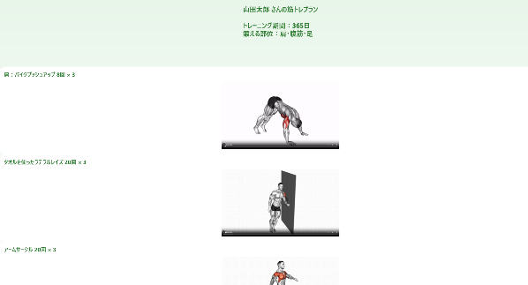

・筋トレ結果画面：日程表
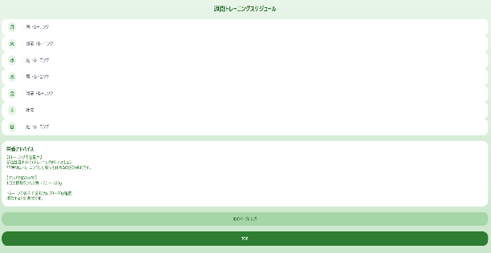

想定する利用シナリオ
アプリを起動 → ユーザー登録をする → ダイエットか筋トレか選択する → 結果を出す →
結果に沿って行う

想定される課題／リスク
入力しない状態でも次のページに行ってしまう。
差が激しすぎるとKcalがマイナスに行ってしまう。

以上

